На территории оздоровительного лагеря с дневным пребыванием детей «Снежинка» 1 июня 2016г проходило тестирование по ОФП, в котором приняли участие обучающиеся Ефименко В.В. и Сорокина О.Г. Ребята соревновались в таких видах, как: бег 60м, подтягивание из виса на высокой перекладине, прыжок в длину с места, прыжки на скакалках. Всего приняло участие 40 чел.
4 июня 2016г. проводился шахматно-шашечный турнир, в котором, приняли участие обучающиеся тренера-преподавателя Ефименко В.В. команды «Бармалеи» и «Ураган» и обучающиеся тренера-преподавателя Сорокина О.Г. команда «Вольники». Победителями стала команда «Бармалеи».
9 июня 2016г. состоялся кросс-поход на велосипедах от территории «Лыжной базы» до поселка Барзас и обратно.
10 июня 2016г. состоялся поход в Городской музей имени В.Н. Плотникова. С детьми была проведена увлекательная экскурсия в зале краеведения и в зале военной истории. Мальчикам особенно понравилась военная экспозиция, в ней представлены документы, фотографии, ордена и медали, личные вещи солдат, боевое оружие времён Гражданской, Великой Отечественной и современных локальных войн (в Афганистане и на Северном Кавказе).
13 июня 2016г. конкурс - викторина ко Дню России, которой приняли участие 40 чел. воспитанники тренеров-преподавателей Сорокина О.Г., Ефименко В.В. Такая викторина призвана развивать в детях уважение и любовь к своей стране, а также знание ее истории.
18 июня 2016г. на спортивных площадках МБУ «КДЮСШ» имени А.Бессмертных проводились турниры по спортивным играм: по пионерболу, по мини-футболу, в котором, приняли участие 40 обучающихся.

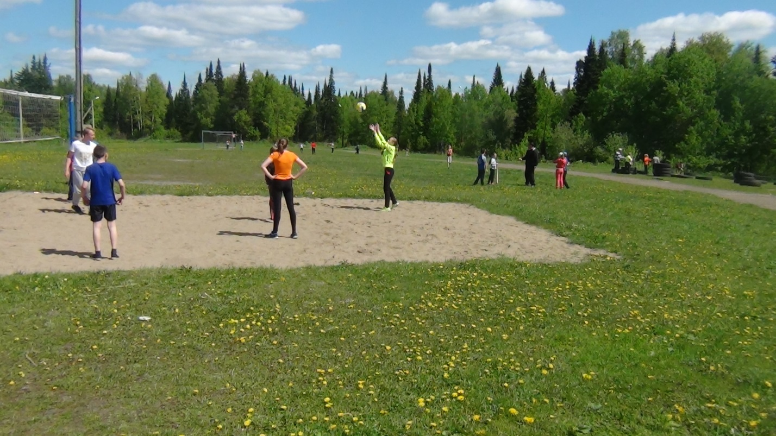

20 июня 2016г. была проведена спортивно-развлекательная программа, посвященная закрытию 1 сезона лагеря дневного пребывания «Снежинка». Программа состояла из эстафет: «Посадка картошки», «Одеть капитана», «Кочки по болоту», и т.д., а также дети играли в русскую народную игру «Лапта».
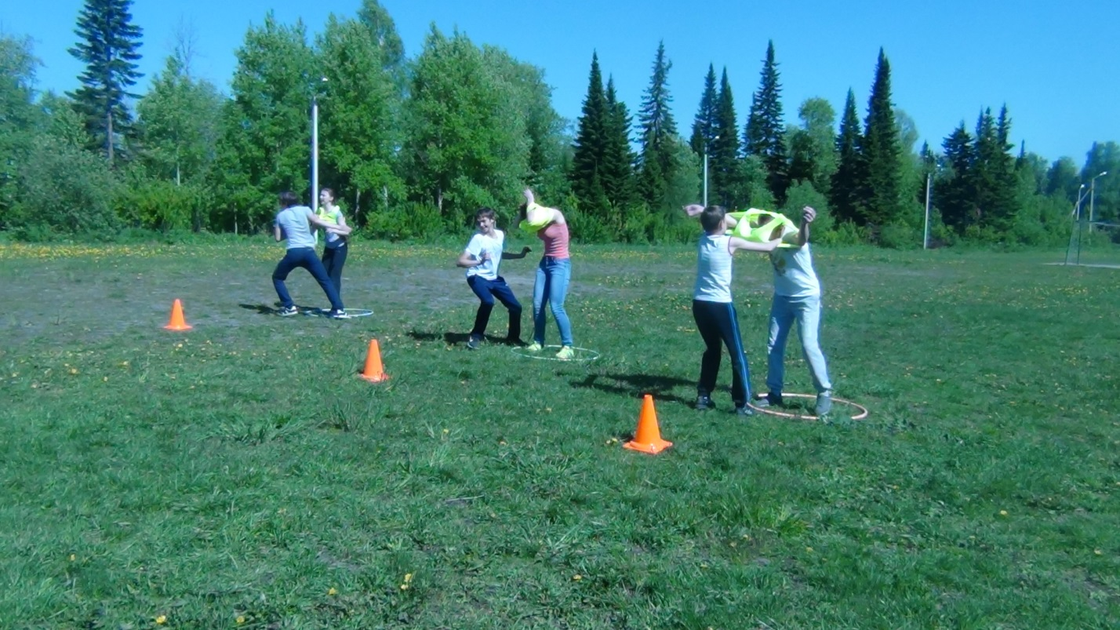

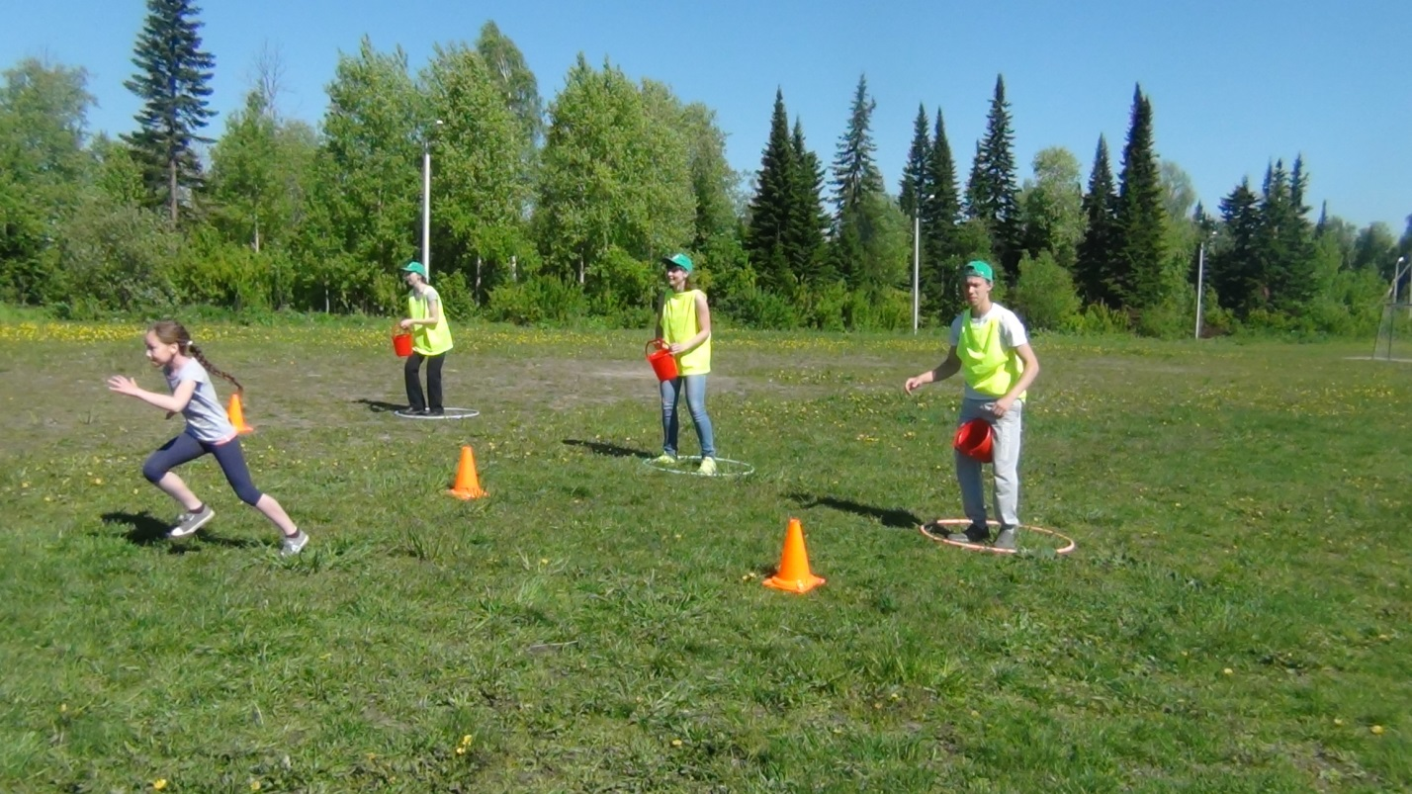

21 июня 2016г. было проведено личное Первенство Спортивного троеборья МБУ «КДЮСШ» лагеря дневного пребывания «Снежинка». Спортивное троеборье состояло из видов: «кольцебросс», прыжки на скакалке за 30 сек., жонглирование. В мероприятии приняли участие 18 чел.

